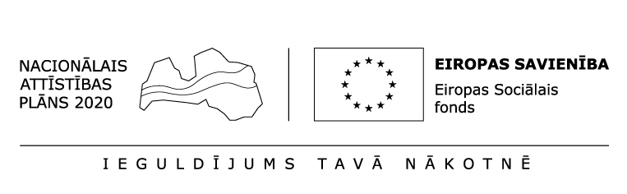

_________________________________________________________________________________
(iesniedzēja vārds, uzvārds) (AIZPILDĪT DRUKĀTIEM BURTIEM)

-

(iesniedzēja personas kods)

_________________________________________________________________________________
(deklarētās dzīves vietas adrese) (AIZPILDĪT DRUKĀTIEM BURTIEM)

IESNIEGUMS
par uzņemšanu izglītības programmā
ESF projekts Nr. 8.4.1.0/16/I/001 „Nodarbināto personu profesionālās kompetences pilnveide” (turpmāk – Projekts)

□ APLIECINU, ka labprātīgi piekrītu sniegt šajā iesniegumā pieprasītos datus un piekrītu to apstrādei Projekta ietvaros; Esmu informēts/a, ka iesniegumā pieprasītie dati ir nepieciešami, lai izvērtētu manu atbilstību Projekta nosacījumiem; Personas datu uzkrāšana un apstrāde notiek atbilstoši Eiropas Parlamenta un Padomes 2016.gada 27.aprīļa Regulai (ES) Nr.2016/679 par fizisku personu aizsardzību attiecībā uz personas datu apstrādi un šādu datu brīvu apriti un ar ko atceļ Direktīvu 95/46/EK (Vispārīgā datu aizsardzības regula).

LŪDZU UZŅEMT MANI

_____________________________________________________________________
(izglītības iestādes nosaukums)

_____________________________________________________________________

_____________________________________________________________________
(izglītības programmas nosaukums)

_____________________________________________________________________
(profesionālās tālākizglītības gadījumā šeit jānorāda iegūstamā profesionālā kvalifikācija)

□ APLIECINU, ka esmu iepazinies/usies ar izvēlētās izglītības programmas saturu, tēmām, prasībām attiecībā uz iepriekš iegūto izglītību (tai skaitā, vai man ir/nav nepieciešamas priekšzināšanas programmas apguvei), kā arī esmu informēts/a par to, kāda veida dokumentu saņemšu par izvēlētās izglītības programmas apguvi.
□ APLIECINU, ka šī iesnieguma iesniegšanas brīdī esmu nodarbināts/a un esmu sasniedzis/sasniegusi vismaz 25 gadu vecumu.

APLIECINU, ka man (atbilstošo atzīmēt)
□ IR piešķirts maznodrošinātas vai trūcīgas personas statuss
□ NAV maznodrošinātas vai trūcīgas personas statuss.

!!! Ja statuss IR piešķirts, šim iesniegumam pievienoju maznodrošinātas vai trūcīgas personas statusa apliecinoša dokumenta kopiju!!!

APLIECINU savu līdz šim iegūtās izglītības līmeni (atbilstošo atzīmēt):

□ | Man IR zems izglītības līmenis |  | □ | Man NAV zems izglītības līmenis
(nepabeigta vai pabeigta pamatizglītība vai vispārējā vidējā izglītība) |  |  | (pabeigta profesionālā vidējā izglītība vai jebkura veida augstākā izglītība)

□ APLIECINU, KA ESMU SNIEDZIS/GUSI TIKAI PATIESAS ZIŅAS PAR SEVI, tai skaitā par savu vecumu, nodarbinātību un izglītības līmeni.
□ ESMU INFORMĒTS/A, ka gadījumā, ja nepatiesu ziņu sniegšanas rezultātā tikšu atskaitīts/a no turpmākas dalības mācībās, nevarēšu atgūt par mācībām veikto samaksu.

2018. gada „____”____________
(datums)

_____________________________________________________________________
(iesniedzēja vārds, uzvārds) (paraksts)

___________________________
(tālruņa numurs)

______________________________________________________________________
(e-pasta adrese) (AIZPILDĪT SALASĀMĀ ROKRAKSTĀ VAI DRUKĀTIEM BURTIEM)

Aizpilda izglītības iestāde:
Iesniegums saņemts: _____________________, plkst.:_____________
(datums) (laiks)

Projekts tiek īstenots saskaņā ar Ministru kabineta 2016.gada 15.jūlija noteikumiem Nr.474 “Darbības programmas "Izaugsme un nodarbinātība" 8.4.1. specifiskā atbalsta mērķa "Pilnveidot nodarbināto personu profesionālo kompetenci" īstenošanas noteikumi”.
Darba ņēmējs, pašnodarbināta persona, individuālais komersants vai patentmaksas maksātājs.

